**Домашнее задание**  
**1. Если мы рассчитали 95% доверительный интервал для среднего значения, то какие из следующих утверждений являются верными?  
Выберите несколько вариантов и попытайтесь объяснить свой выбор:**  
1) Если многократно повторять эксперимент, то 95 % выборочных средних значений будут принадлежать рассчитанному нами доверительному интервалу.  
2) Мы можем быть на 95% уверены, что среднее значение в генеральной совокупности принадлежит рассчитанному доверительному интервалу.  
3) Если многократно повторять эксперимент, для каждой выборки рассчитывать свой доверительный интервал, то в 95 % случаев истинное среднее будет находиться внутри доверительного интервала.  
4) Среднее значение в генеральной совокупности точно превышает нижнюю границу 95% доверительного интервала.  
5) Среднее значение в генеральной совокупности точно принадлежит рассчитанному доверительному интервалу.

Доверительный интервал 100(1−α)%100(1−α)% для параметра имеет следующую структуру.

Точечная оценка ±± Фактор надежности ×× Стандартная ошибка

**2. Если мы увеличиваем объем выборки в два раза (при условии, что показатель стандартного отклонения остается неизменным), то 95% доверительный интервал  
Выберите один вариант из списка**  
1) стал более узким  
2) возможны оба варианта  
3) стал более широким

Стандартная ошибка выборочного среднего=Стандартное отклонение выборки / √Размер выборки

**3. В центре 95% доверительного интервала, рассчитанного по выборочным значениям, находится:  
Выберите один вариант из списка**  
1) Значение стандартной ошибки среднего  
2) Выборочное среднее значение в 95%  
3) Среднее значение генеральной совокупности

**4. Часто на практике нулевая гипотеза отклоняется, и различия считаются статистически достоверными, если p < 0,05. Однако часто в статистике используется более жесткий критерий достоверности различий, например, при условии, что p < 0,01. Значение p-уровня значимости, которое выбирается, в качестве порога обозначается буквой α (альфа). Например, если исследователь решил, что α = 0,05, то и нулевая гипотеза будет отклоняться при условии, что p < 0,05.  
Если в определенной ситуации весьма рискованно отклонить нулевую гипотезу, когда она на самом деле верна, то лучше использовать показатель α равный  
Выберите один вариант из списка**  
1) 0,1  
2) 0,001  
3) 0,05  
4) 0,5

Если р-значение ниже заданного уровня значимости, тогда мы отвергаем нулевую гипотезу.

**5. Данные некоторого исследования сообщают нам, что средний рост детей в 14 лет составляет 166 сантиметров. Однако это лишь выборочная оценка, и исследователи рассчитали 95% доверительный интервал, который составил [160, 172]. Укажите верные утверждения:  
Выберите несколько вариантов и попытайтесь объяснить свой выбор:**  
1) У нас достаточно оснований отклонить нулевую гипотезу, что среднее в генеральной совокупности равняется 173  
2) Вероятность того, что истинное среднее значение больше 172, составляет 0,01  
3) У нас достаточно оснований отклонить нулевую гипотезу, что среднее в генеральной совокупности равняется 158.  
4) Доверительный интервал не может иметь такие границы, т. к. выборочное стандартное отклонение равняется 10, следовательно доверительный интервал должен быть значительно шире.

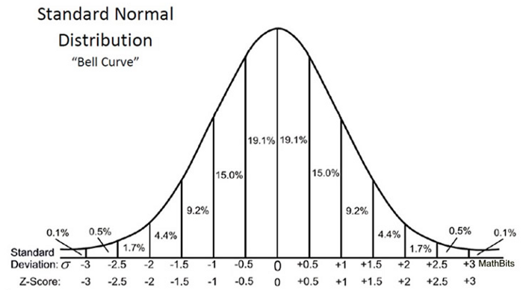

**6. Предположим, нулевой гипотезой вашего исследования являлось предположение, что конверсия в генеральной совокупности равняется 0.4. Вы получили p = 0,12 и не смогли отклонить нулевую гипотезу. Однако позже выяснилось, что конверсия в генеральной совокупности действиетльно равна 0.4. Как можно оценить результаты?  
Какой вариант корректный по вашему мнению и почему?**  
1) Вы не совершали ни ошибку первого рода, ни ошибку второго рода.  
2) Вы совершили ошибку первого рода  
3) Вы совершили ошибку второго рода

Ошибка первого рода — ситуация, когда отвергнута правильная нулевая гипотеза и ошибка второго рода — ситуация, когда принята неправильная нулевая гипотеза